直线运动
1．（2019·新课标全国Ⅰ卷）如图，篮球架下的运动员原地垂直起跳扣篮，离地后重心上升的最大高度为H。上升第一个所用的时间为t₁，第四个所用的时间为t₂。不计空气阻力，则满足
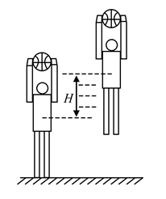
A．1<<2 B．2<<3 C．3<<4 D．4<<5
【答案】C
【解析】运动员起跳到达最高点的瞬间速度为零，又不计空气阻力，故可逆向处理为自由落体运动。则根据初速度为零匀加速运动，相等相邻位移时间关系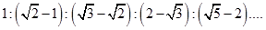，可知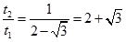，即，故本题选C。
2．（2019·浙江选考）一辆汽车沿平直道路行驶，其v–t图象如图所示。在t=0到t=40 s这段时间内，汽车的位移是
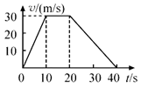
A．0 B．30 m C．750 m D．1 200 m
【答案】C
【解析】在v–t图像中图线与时间轴围成的面积表示位移，故在40 s内的位移为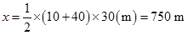，C正确。
3．（2019·河北省衡水市第一中学模拟）一个质点做直线运动，其位移随时间变化的规律为，其中时间t的单位s，则当质点的速度大小为9m/s时，质点运动的位移为
A．3.75 m B．–3.75 m
C．2.25 m D．–2.25 m
【答案】B
【解析】根据匀变速方程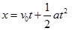，可知物体初速度为6 m/s，加速度为–6 m/s²。所以当质点速度大小为9 m/s时，根据速度位移关系：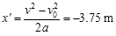，ACD错误B正确。
4．（2019·甘肃省高三最后一次联考）C919大型客机是我国自主设计、研制的大型客机，最大航程为5555千米，最多载客190人，多项性能优于波音737和波音747。若C919的最小起飞（离地）速度为60 m/s，起飞跑道长2.5×10³ m。C919起飞前的运动过程可看成匀加速直线运动，若要C919起飞，则C919在跑道上的最小加速度为
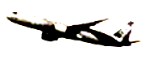
A．0.36 m/s² B．0.72 m/s²
C．1.44 m/s² D．2.88 m/s²
【答案】B
【解析】由匀变速直线运动规律可得，C919的最小起飞加速度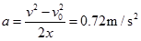，故B正确；ACD错误；故选B。
5．（2019·湖南省怀化市高三二模）如图所示为甲物体和乙物体在平直地面上同向运动的v–t图象，已知t=0时甲在乙前方x₀=70 m处。下列说法正确的是
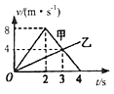
A．2 s时，甲物体的速度方向发生改变
B．在0~4 s内，甲和乙之间的最大距离为78 m
C．3 s时，甲、乙物体相遇
D．在0~3 s内，甲物体在乙物体前面，3 s~4 s内乙物体在甲物体前面
【答案】B
【解析】A、根据图象可知，0~4 s内甲的速度都为正，方向没有发生变化，故A错误；BC、t=3 s时甲和乙两物的速度相等，两者之间的距离最大，最大距离为s=x_{甲}+x₀–x_{乙}=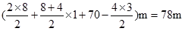，故B正确，C错误；D、t=3 s两者之间的距离最大，则3 s之后的一段时间内，甲仍在乙的前面，故D错误。
6．（2019·湖南省怀化市高三统一模拟）甲、乙两物体从同一位置沿同一直线运动，运动过程中的速度一时间图象如图所示，在0~6 s这段时间内，下列说法正确的是
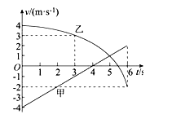
A．甲、乙两物体的运动方向始终相反
B．5 s时甲、乙两物体相遇
C．4 s时甲、乙两物体相距最远
D．5 s时甲、乙两物体相距最远
【答案】D
【解析】由图像可知，4~5.5 s内甲、乙两物体的运动方向相同，A项错误；5 s时甲、乙两物体的速度相同，二者相距最远，D项正确，BC项错误。
7．（2019·山西省晋城市高三下学期第三次模拟）如图所示为A、B两物体从同一点出发的位移–时间图象，则下列说法正确的是
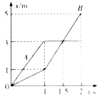
A．0~2 s内A、B两物体的运动方向都发生了改变
B．1.5 s末A、B两物体的速度相同
C．0~1.5 s的时间内，A的平均速度等于B的平均速度
D．0~25 s内A、B两物体之间的最大距离为3 m
【答案】C
【解析】由于位移–时间图象的斜率表示该时刻的速度，由图可知，0~2 s内A、B两物体的速度（斜率）没有负值，即运动方向没有发生改变，A错误。1.5 s末A、B两物体的位置坐标相同，说明两物体相遇，而不是速度相同，B错误。由图可知，0~1.5 s的时间内，两物体的位移相等，所用时间也相等，所以平均速度相等，C正确。从x–t图象看出，两个物体1 s末纵坐标读数之差最大，两物体相距最远，且最大距离为△x=3 m–1 m=2 m，D错误。
8．（2019·安徽省安庆市市示范中学髙三联考）甲、乙两车并排停在斑马线处礼让行人，在行人经过斑马线后，甲、乙两车同时启动并沿平直公路同向行驶，其速度–时间图象分别为图中直线a和曲线b，由图可知
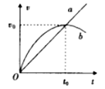
A．t₀时刻两车并排行驶
B．t₀时刻乙车的运动方向发生改变
C．在0~t₀时间内，乙车的加速度越来越小
D．在0~t₀时间内，乙车的平均速度为
【答案】C
【解析】根据v–t图象与时间轴所围成的面积表示位移，知在0~t₀时间内，乙车的位移比甲车的大，则t₀时刻乙车在甲车的前方，故A错误。乙车的速度一直为正，运动方向没有改变，故B错误。在0~t₀时间内，乙车图象切线斜率越来越小，则乙车的加速度越来越小，故C正确。在0~t₀时间内，甲车做匀加速直线运动，平均速度为，乙车的位移比甲车的大，则乙车的平均速度大于甲车的平均速度，即大于，故D错误。
9．（2019·安徽省合肥市高三第三次教学质量检测）早在十六世纪，伽利略已猜想落体运动的速度是均匀变化的，当他通过实验证明其猜想时遇到了困难，原因是小球下落得很快，当时的计时手段还不能准确测量其时间；后来他采用了一种巧妙的方法––铜质小球沿斜面运动，来“冲淡”重力的影响，并证实了他的猜想。关于该实验的研究和逻辑推理，下列说法正确的是
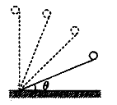
A．斜面倾角一定时，小球运动的速度与时间成正比
B．斜面倾角一定时，小球运动的位移与时间成正比
C．斜面倾角不同，小球运动速度变化的情况相同
D．斜面倾角越大，小球的运动越接近落体运动
【答案】D
【解析】A、伽利略通过斜面实验证实，当斜面倾角一定，且小球初速度为零时，小球的运动的速度才与时间成正比，故A错误；B、斜面倾角一定时，且小球初速度为零时，小球运动的位移与时间的平方成正比，故B错误；C、斜面倾角不同，则小球沿斜面的加速度不同，所以小球速度变化情况不同，故C错误；D、斜面倾角越大，小球沿斜面的加速度越大，则小球的运动越接近落体运动，故D正确。
10．（2019·北京市衡中清大教育集团模拟）一个物体做末速度为零的匀减速直线运动，比较该物体在减速运动的倒数第3 m、倒数第2 m、最后1 m内的运动，下列说法中正确的是
A．经历的时间之比是1:2:3
B．平均速度之比是3:2:1
C．平均速度之比是
D．平均速度之比是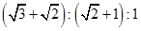
【答案】D
【解析】将物体所做末速度为零的匀减速直线运动看成初速度为零的匀加速直线运动，由推论和平均速度公式即可求解比例关系。将物体所做末速度为零的匀减速直线运动看成初速度为零的匀加速直线运动．根据初速度为零的匀加速直线运动的推论可知，经历的时间之比是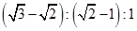，A错误；平均速度公式为，x都是1 m，则得，平均速度之比与时间成反比，则有平均速度之比是，D正确BC错误。
11．（2019·江西省南昌市联考）如图所示，小球从竖直砖墙某位置静止释放，用频闪照相机在同一底片上多次曝光，得到了图中1、2、3、4、5…所示小球运动过程中每次曝光的位置．连续两次曝光的时间间隔均为T，每块砖的厚度为d。根据图中的信息，下列判断错误的是
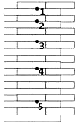
A．位置“1”是小球释放的初始位置
B．小球做匀加速直线运动
C．小球下落的加速度为
D．小球在位置“3”的速度为
【答案】BCD
【解析】1位置并不是初始位置，它只是开始曝光的一点，所以A错误。从图中的信息在这几个曝光的时间间隔内走过的位移是定值，并且距离越来越大，所以小球做匀加速直线运动，B正确，根据由得小球下落的加速度为，C正确。得小球在位置“3”的速度为，D正确。
12．（2019·江西省新余市四模）A、B、C、D四个物体在同一条直线上做直线运动，A物体的x–t、B物体的v–t、C物体和D物体的a–t图象依次如图所示，规定水平向右为正，已知物体在t=0时的速度均为零，且此时C物体在D物体的左边1.75 m处，则
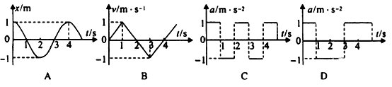
A．其中0~4 s内物体运动位移最大的是B物体
B．其中0~4 s内物体运动位移最大的是C物体
C．t=2.5 s时C物体追上D物体
D．t=3.5 s时C物体追上D物体
【答案】BD
【解析】0~4 s内物体A、B的位移为零；物体C一直向右运动；物体D在0~1 s内先加速，在1~2 s内减速到零，然后2~3 s内反向加速，3~4 s内减速到零回到出发点，故0~4 s内物体运动位移最大的是C物体，选项B正确，A错误；1~3 s内C的位移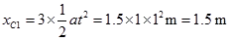；3~3.5 s内C的位移：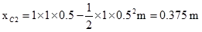；即C向右的位移为1.5 m+0.375 m=1.875 m；同理在0~3.5 s内D的位移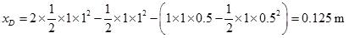，因开始时C物体在D物体的左边1.75 m处，则t=3.5 s时C物体追上D物体，选项D正确，C错误；故选BD。
13．（2019·广东省潮州市高三二模）某同学为了研究物体下落的过程的特点，设计了如下实验，将两本书AB从高楼楼顶放手让其落下，两本书下落过程中没有翻转和分离，由于受到空气阻力的影响，其v–t图像如图所示，虚线在P点与速度图线相切，已知，由图可知：
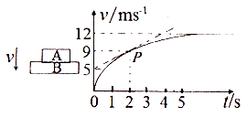
A．t=2 s时A处于超重状态
B．t=2 s时AB的加速度大小为2 m/s²
C．下落过程中AB的机械能守恒
D．0~2 s内AB机械能减少量大于99 J
【答案】BD
【解析】根据v–t图象的斜率表示加速度，知t=2 s时A的加速度为正，方向向下，则A处于失重状态，故A错误。t=2 s时AB的加速度大小为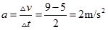，故B正确。由于空气阻力对AB做功，则AB的机械能不守恒，故C错误。0~2 s内AB下落的高度h>×9×2 m=9 m，AB重力势能减少量△E_{p}=（m_{A}+m_{B}）gh>2×10×9=180 J，动能增加量△E_{k}=(m_{A}+m_{B})v²=×2×9²=81 J，则AB机械能减少量△E=△E_{p}–△E_{k}>180 J–81 J=99 J，故D正确。
14．（2019·山东省聊城市高三下学期三模）在冰壶比赛中，红壶以一定速度与静止在大本营中心的蓝壶发生对心碰撞，碰撞时间极短，如甲图所示。碰后运动员用冰壶刷摩擦蓝壶前进方向的冰面，来减小阻力。碰撞前后两壶运动的v–t图象如乙图中实线所示，其中红壶碰撞前后的图线平行。已知两冰壶质量相等，由图象可得
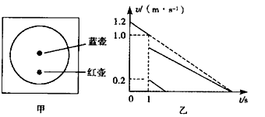
A．红、蓝两壶的碰撞可能是弹性碰撞
B．碰撞后，蓝壶的瞬时速度为0.8 m/s
C．碰撞后，红、蓝两壹运动的时间之比为1:6
D．碰撞后，红、蓝两壶与冰面间的动摩擦因数之比为5:4
【答案】BD
【解析】设碰后蓝壶的速度为v，碰前红壶的速度=1.0 m/s，碰后速度为=0.2 m/s，碰撞过程系统动量守恒，由动量守恒定律得：，代入数据解得：v=0.8 m/s，碰撞过程两壶损失的动能为：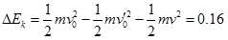 m>0，所以红蓝两壶碰撞过程是非弹性碰撞，A错误，B正确；设碰撞后，蓝壶经过t s时间停止运动，根据三角形相似法知，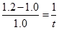，解得蓝壶运动时间：=5 s，由图示图线可知，红壶的加速度大小：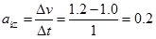 m/s²，碰撞后红壶的运动时间：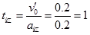 s，则碰撞后红、蓝壶运动时间之比为1:5，C错误；蓝壶的加速度大小：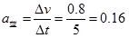 m/s²，由牛顿第二定律得：，解得动摩擦因数：，则红、蓝壶与冰面间的动摩擦因数之比：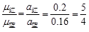，D正确。

